Kermi s.r.o. telefon 374 611 193
Dukelská 1427 fax 374 611 101
349 01 Stříbro www .kermi.cz

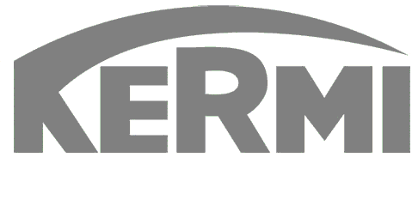
02.02.2017

Zapadoceska univerzita v Plzni
Objednávka

Univerzitni 8
306 14 Plzen
Skupina nákupu / ČísloObjednávky/datum
960 / 4500783973 / 02.02.2017
Kontaktní osoba xxxxxx
Strana
1 / 1

Telefon: + xxxxxxx
Email: xxxxxxxxxx@kermi.cz

Vaše č. dodavatele u nás
56574

Dodejte do:
Firma
Kermi s.r.o. Stribro Dukelska ul. 1427
349 01 Stribro

Termin dodávky Den 08.02.2017

Plat.podm.: během 14 dnů bez srážky

K 1.1.2004 platí výhradně naše všeobecné obchodní podmínky, které jsou uloženy a k dispozici na www .kermi.cz v PDF formátu.

Duležité upozornení: Na zaslané faktury a dodací listy je nutné uvádet tyto údaje:
Dodací list:objednací císlo Kermi, materiálové císlo, dodací množství, císlo výkresu Kermi, zmenový index
Balení- oznacení na etikete: objednací císlo Kermi, materiálové císlo, množství, císlo výkresu Kermi, zmenový index

Pol. | Materiál | Obj.množství | Jednotka | Cena za jednotku | Hodnota netto
 | Označení |  |  |  | Mena CZK
00010 |  | xx | xxx | xxxxxxxxx | xxxxxxxxx
xxxxxxxxxxxxxxxxxxxxxxxxxxxxxxxxxxxxx

Celk.hodn.nett o bez DPH CZK 70.000,00

S prátelským pozdravem Kermi s.r.o

UniCredit Bank Czech Republic a.s. | Firma je zapsána v obchodním rejstříku | IČO 64832279
pobočka Plzeň | u KS Plzeň oddíl c, vložka 7383 | DIČ CZ64832279
účet č. xxxxxxxxxx

